望嘉國小101學年度第1學期閱讀策略融入資訊教學心智圖XMind製作六年級學習單

座號:＿＿號 姓名: ＿＿＿＿＿＿

小朋友請將你所閱讀的文章內容的閱讀策略八招的第一招～預測策略,應用心智圖XMind軟體繪製圖表



當你使用心智圖XMind軟體整理重點架構時,你覺得……
＿＿＿＿＿＿＿＿＿＿＿＿＿＿＿＿＿＿＿＿＿＿＿＿

＿＿＿＿＿＿＿＿＿＿＿＿＿＿＿＿＿＿＿＿＿＿＿＿

老師的想法: □你很用心 □再加油!

□還可以更好

望嘉國小101學年度閱讀策略融入資訊教學心智圖XMind製作六年級學習單
座號:＿＿號 姓名: ＿＿＿＿＿＿

小朋友請將你所閱讀的文章內容的閱讀策略八招的第一招～預測策略,應用心智圖XMind軟體繪製圖表



當你使用心智圖XMind軟體整理重點架構時,你覺得……
＿＿＿＿＿＿＿＿＿＿＿＿＿＿＿＿＿＿＿＿＿＿＿＿
＿＿＿＿＿＿＿＿＿＿＿＿＿＿＿＿＿＿＿＿＿＿＿＿
老師的想法: □你很用心 □再加油!

□還可以更好

望嘉國小101學年度閱讀策略融入資訊教學心智圖XMind製作六年級學習單
座號:＿＿號 姓名: ＿＿＿＿＿＿ 族名: ＿＿＿＿＿＿

小朋友請將你所閱讀的文章內容的閱讀策略八招的第一招～預測策略,應用心智圖XMind軟體繪製圖表
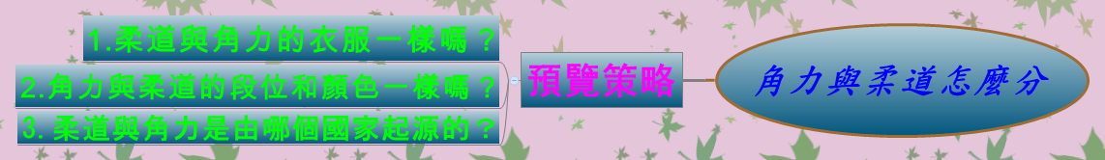

當你使用心智圖XMind軟體整理重點架構時,你覺得……
＿＿＿＿＿＿＿＿＿＿＿＿＿＿＿＿＿＿＿＿＿＿＿＿
＿＿＿＿＿＿＿＿＿＿＿＿＿＿＿＿＿＿＿＿＿＿＿＿

老師的想法: □你很用心 □再加油!

□還可以更好

